L’algèbre
Unité 1, Fiche 5a
Déterminer des éléments dans
des suites linéaires

Choisissez deux de ces quatre représentations de suites et
répondez aux questions.

A.  La valeur du terme est le nombre de cure-dents.  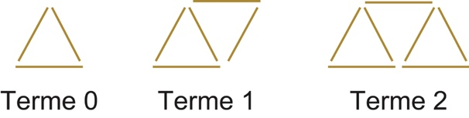 | B.  Cette régularité numérique commence par le terme 0.  −10, −7, −4, −1, 2…
C. | D.  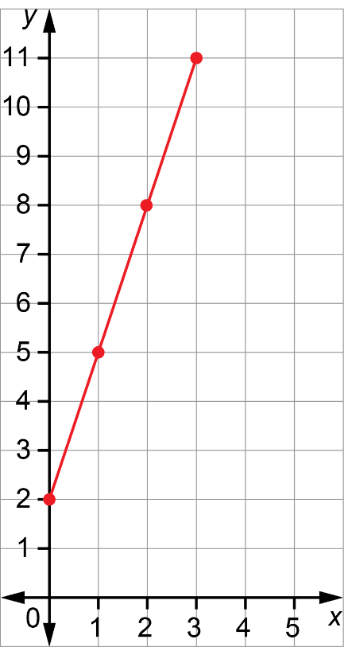
  x | y
  1 | 3,5
  2 | 6
  3 | 8,5
  4 | 11
  5 | 13,5

L’algèbre
Unité 1, Fiche 5b
Déterminer des éléments dans
des suites linéaires (suite)

Notre première suite est _____.

1. Écrivez une équation pour décrire cette suite.
Expliquez comment vous l’avez écrite.

2. Quelle est la valeur du terme 8 ? Montrez votre travail.

3. Quelle est la valeur du terme 15 ? Montrez votre travail.

4. Quel est le numéro du terme qui a une valeur de 41 ?
Expliquez comment vous le savez.

L’algèbre
Unité 1, Fiche 5c
Déterminer des éléments dans
des suites linéaires (suite)

Notre deuxième suite est _____.

5. Écrivez une équation pour décrire cette suite.
Expliquez comment vous l’avez écrite.

6. Quelle est la valeur du terme 8 ? Montrez votre travail.

7. Quelle est la valeur du terme 15 ? Montrez votre travail.

8. Quel est le numéro du terme qui a une valeur de 41 ?
Expliquez comment vous le savez.

